# Министерство образования и науки Российской Федерации

# Федеральное государственное бюджетное образовательное учреждение

# высшего образования

# «Ижевский государственный технический университет имени М. Т. Калашникова»

# Кафедра «Программное обеспечение»

Отчет  
по лабораторной работе №3  
на тему «Планирование разработки проекта»

по дисциплине «Управление программными продуктами»

Выполнили

студенты гр. Б07-191-1 Д.Ю.Сусеков

К.А.Кузнецова

Принял М.О. Еланцев

Ижевск 2016

ПОСТАНОВКА ЗАДАЧИ

* Разделить проект на два (три) этапа: прототип, финальный продукт (или прототип, версия 1, версия 2)
* Оценить время выполнения в чел*час каждого этапа
* Базовое расписание в виде диаграммы Ганта (на основе ИСР)
* Представить перечень рисков проекта, описать их (5 основных)

Описание риска:

* Название
* Категория (технический, внешний, организационный)
* Симптомы
* Последствия
* Воздействие
* Вероятность (1-3)
* Степень воздействия (1-3)
* Близость (1-3)
* Ранг (1-9)
* Способ решения

1. Этапы разработки проекта:
2. Прототип: Создание пользовательского интерфейса, разработка инструментов обработки, разработка системы обратной связи;
3. Усовершенствованный продукт: Разработка автоматизации процесса обработки, разработка мобильного приложения, тестирование;
4. Финальный продукт: выпуск готового продукта.
5. Оценка времени:
6. Прототип:

* Создание пользовательского интерфейса – 14 дней
* Разработка инструментов обработки – 20 дней
* Разработка системы обратной связи – 7 дней
* Общее время – 41 день

1. Усовершенствованный продукт:

* Разработка автоматизации процесса обработки – 15 дней
* разработка мобильного приложения – 30 дней
* Тестирование – 7 дней
* Общее время – 52 дня

1. Финальный продукт:

* Выпуск готового продукта – 6 дней
* Общее время 6 дней

1. Базовое расписание в виде диаграммы Ганта

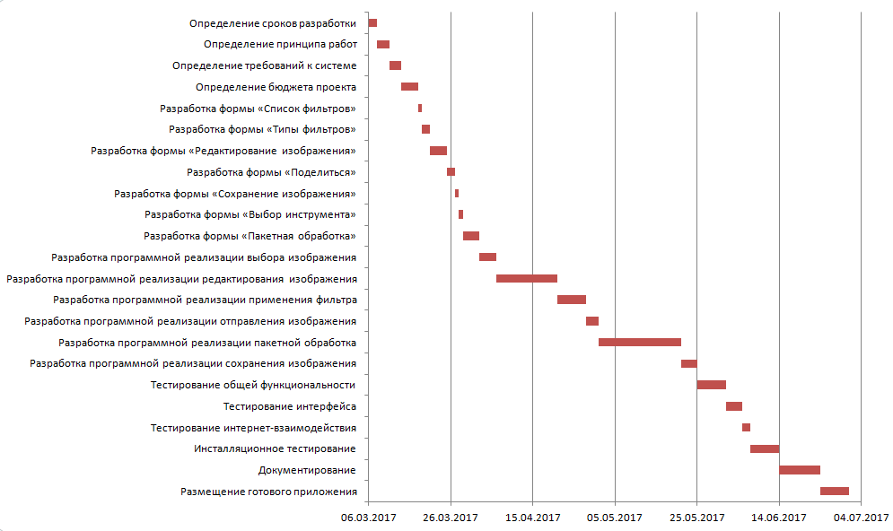

1. Риски:
2. Отсутствие достаточно квалифицированных разработчиков:

Категория: Организационная  
Симптомы: Ошибки кодирования   
Последствия: Долгая разработка, потеря клиентов, финансовые потери  
Воздействия: время и деньги  
Вероятность: 2  
Степень воздействия: 3  
Близость: 1  
Ранг: 6  
Решение: проведение тренингов персонала, качественный набор сотрудников в начале проекта.

1. Отсутствие спроса на рынке

Категория: Внешняя  
Симптомы: Отсутствие спроса  
Последствия: Потеря прибыли  
Воздействия: Время  
Вероятность: 3  
Степень воздействия: 3  
Близость: 3  
Ранг: 9  
Решение: Провести маркетинговое исследование

1. Недостаточная защищенность

Категория: Техническая  
Симптомы: Сбои в работе  
Последствия: Потеря клиентов, плохая репутация  
Воздействия: Деньги, популярность  
Вероятность: 2  
Степень воздействия: 3  
Близость: 3  
Ранг: 6  
Решение: Обратиться к специалисту в данной области за консультацией

4) Ошибки в оценке сроков разработки

Категория: Организационная  
Симптомы: Нарушение сроков разработки  
Последствия: Штраф, потеря денег и времени

Воздействия: Деньги, популярность  
Вероятность: 2  
Степень воздействия: 3  
Близость: 2  
Ранг: 6  
Решение: Грамотно рассчитать план разработки

5) При оценке бюджета проекта не было четко определено распределение обязанностей заказчика и исполнителя.

Категория: Финансовая  
Симптомы: Проект выполнен с превышением бюджета  
Последствия: Отказ заказчика, потеря времени и денег

Воздействия: Деньги, популярность  
Вероятность: 2  
Степень воздействия: 3  
Близость: 3  
Ранг: 6  
Решение: Перед началом разработки распределить обязанности

6) При формировании команды проекта не был назначен ответственный за контроль качества.

Категория: Организационная  
Симптомы: Претензии со стороны заказчика  
Последствия: Штраф, потеря денег и времени

Воздействия: Деньги, популярность  
Вероятность: 1  
Степень воздействия: 3  
Близость: 3  
Ранг: 3  
Решение: Заранее назначить ответственного за контроль